学习gameFrameWork的练手项目

1 新建项目 导入资源

2 创建 显示层 游戏物体的预制件

3 创建 UI层预制件

4 创建场景
分别命名为Menu和Main，存放到GameMain/Scenes下

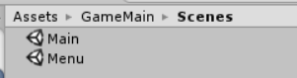

然后把3个场景都build到设置里
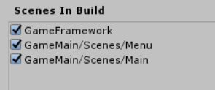

5 配置数据表

5.1场景数据表

进入Configs文件下，打开名为DefaultConfig的Excel文件，在里面配置我们的场景信息
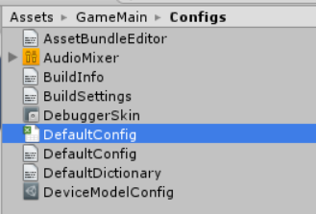

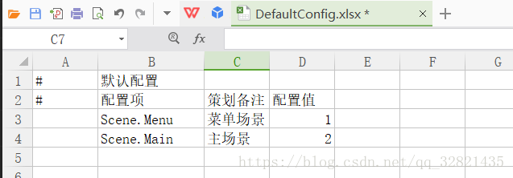

另存为按制表符分割的txt文件
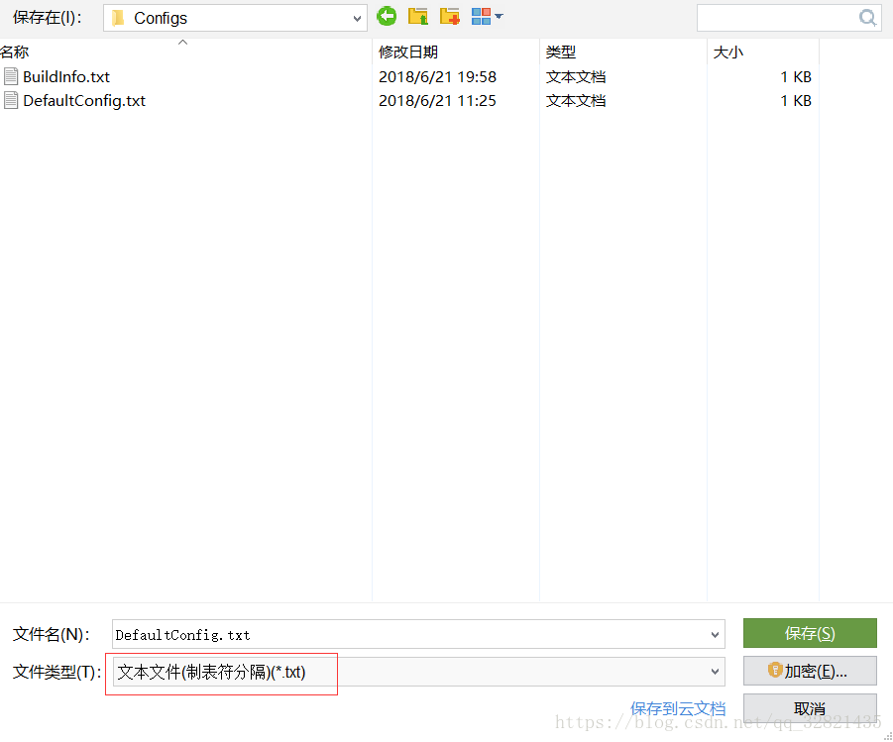

如果发现这时候的保存的txt文件Unity编辑器无法识别，需要再将其另存为UTF8编码格式的文本
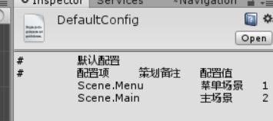

5.2场景层实体表
进入DataTables/Excel中，对里面的Excel文件逐个编辑并另存为txt到DataTables下
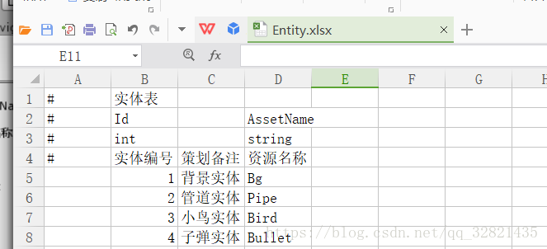

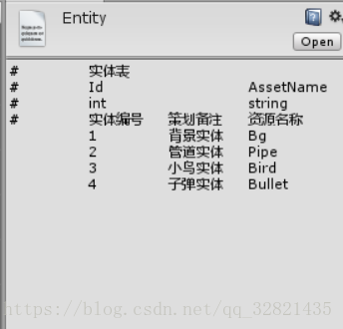

5.3 音乐配置表

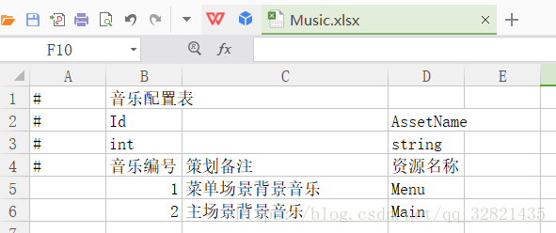

5.4 场景音乐配置表

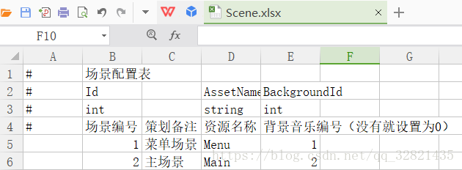

5.5 音效配置表
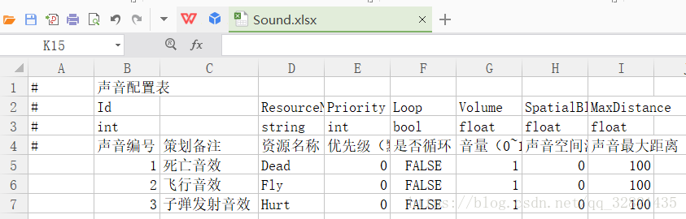

5.6 UI层资源配置表
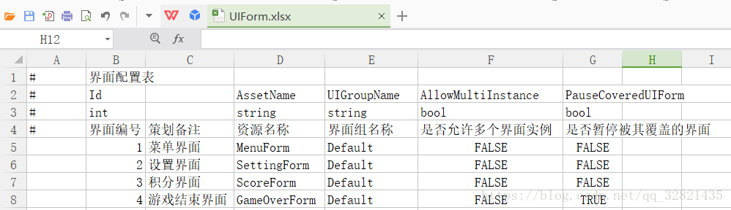

5.7 UI层音效配置表
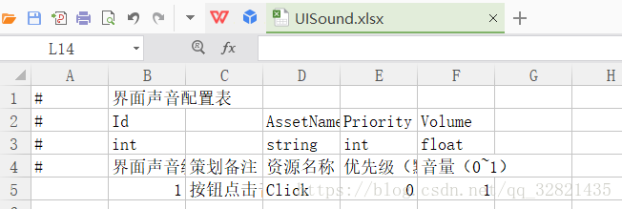

6修改UIFormId

全部表都配完之后别忘了到GameMain/Scripts/UI/Builtin中修改UIFormId
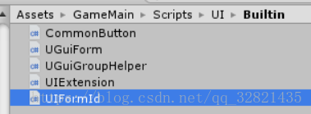

- ///
- /// 界面编号（对应界面配置表上的界面编号。
- ///
- publicenum UIFormId
- {
- Undefined = 0,
- ///
- /// 菜单界面
- ///
- MenuForm = 1,
- ///
- /// 设置界面
- ///
- SettingForm = 2,
- ///
- /// 积分界面
- ///
- ScoreForm = 3,
- ///
- /// 游戏结束界面
- ///
- GameOverForm = 4
- }

这样配表工作就完成了，在一系列前置准备完成后，下一篇开始就要来写代码

